עזריאלי ובניו – דוח

הדגרות לבונוסים–

* לילה: 22:00 עד 06:00.
* סוף שבוע: עבודות בשישי החל מהשעה 16:00 ועד 20:00 בשבת.

בעיות:

* קבצים שמופיעים פעמיים (העתק מוחלט) לקחתי רק אחד מהם.
* הותק של נהגים חדשים היה בימים (טווח של 1 עד 365), המרתי לשנה ועיגלתי את הותק של הנהגים החדשים למספר הקרוב.
* עבור נהגים שתאריך הלידה שלהם היה 1.1.1900, הגיל הוזן לא ידוע.
* שגיאות בעמודת המגדר. מחלק את עמודת המגדר ל-3 קטגוריות (מקווה שלא פוגע במגדרו של אף עובד):
  + גבר (M) הקטגוריות הבאות: m, M, male, boy.
  + אישה (F) הקטגוריות הבאות: girl, F, female.
  + לא ציין (unknown) הקטגוריות הבאות: unknown, none, NaN.
* עבור נסיעות במהיריות לא הגיוניות (כפי שניתן לראות בתמונות המצורפות)

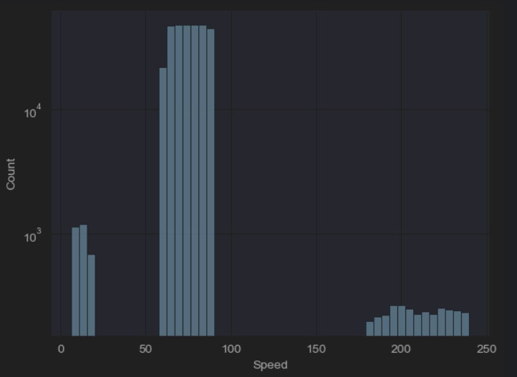

נסיעות במהירות מופרזת - מעל 150 קמ"ש (באדום) ונסיעות במהירות איטית מידי - מתחת ל30 קמ"ש (בירוק) תוקננו על ידי התאמה של מודל ריגרסיה לינארית עם הפיצ'רים: תז הנהג, החברה עבורה הנסיעה ומשך הנסיעה לחזות את אורך הנסיעה (בקילומטרים).

* עבור שעת התחלה נסיעה או שעת סיום נסיעה שהיו חסרות, הן חושבו על ידי השנייה (אם חסרה שעת התחלה היא חושבה לפי הסיום) על ידי שימוש באורך הנסיעה ובמהירות הממוצעת של הנהג מנסיעותיו האחרות.
* עבור נסיעות עבורן לא הייתה שעת התחלה וגם לא שעת סיום, לא חושבו בונוסים.